

Zonne-energie en duurzaamheid

Docentenhandleiding

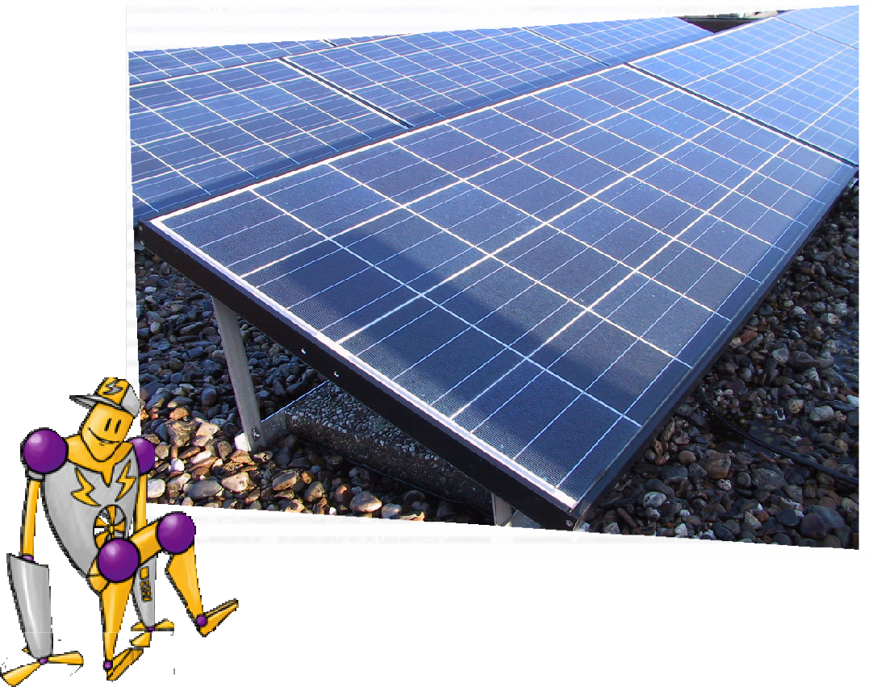

# COLOFON

Het lespakket Zonnepanelen op school is in opdracht van Provincie Noord-Holland en mogelijk gemaakt door:

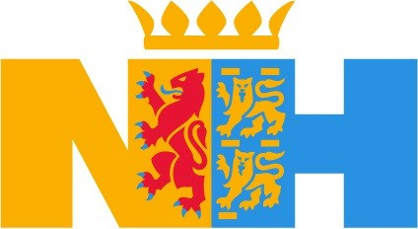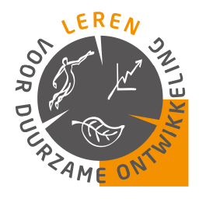

Provincie Noord-Holland - CO2 Servicepunt - Leren voor Duurzame Ontwikkeling

Het lespakket is ontwikkeld door SME Advies.

Bij het samenstellen van het lespakket is dankbaar gebruik gemaakt van:

 Het lespakket De zon op school - IVN Zeeland

 Beeldmateriaal van School TV

 Beeldmateriaal op YouTube e.a.

 Bronvermelding in het document

Het lesmateriaal mag vrij gekopieerd worden voor gebruik op school en is gratis.

Vermenigvuldiging voor overige doeleinden is uitsluitend toegestaan na toestemming van Provincie Noord-Holland.

Uitgave 2011 Opmaak: SME Advies

# INHOUD

©Energieke Scholen

Pagina 3 – Voorwoord

Pagina 5 – Inleiding

Pagina 6 – Lesaanpak

Pagina 7 – Programma

Pagina 8 – Toelichting lesverloop

Pagina 9 – De teams

Pagina 10 – Materialen

Pagina 12 – Lesactiviteit 1: Introductie

Pagina 15 – Lesactiviteit 2: Teamopdrachten

Pagina 16 – Lesactiviteit 3: Presentaties

Pagina 17 – Werkblad 1: Energiebronnen

Pagina 18 – Infoblad 2: Achtergrondinformatie over de zon

Pagina 19 – Werkblad 2a: De zon

Pagina 20 – Werkblad 2b: Tekening van de zon

Pagina 21 – Werkblad 3a: Bepaal het zuiden

Pagina 22 – Werkblad 3b: Plattegrond van de school

Pagina 23 – Werkblad 4: Watt is dat?

# Voorwoord over het gebruik van dit lespakket bij de werelden van het Westeraam.

# Dit lespakket is heel interessant voor onze leerlingen en past prachtig in de wereld van energie, water en veiligheid. Dus zetten we het graag in.

# Maar ... we hebben het wel aangepast naar onze werkwijze wat planning betreft: wij werken met lesblokken van 4 lesuren. Dat maakte het noodzakelijk een paar onderdelen in te korten of te schrappen.

# We hebben de opmaak van de docentenhandleiding en lesbrieven zoveel mogelijk gehandhaafd. Daardoor wijkt het uiterlijk en de opbouw van de informatie van dit lesmateriaal af van de afspraken over ons wereldonderwijs.

# Het oorspronkelijke lespakket sluit aan op het programma Energieke Scholen. Die aansluiting nemen wij niet over in dit lesblok. Verwijzingen en uitleg hierover laten we wel staan, voor degenen die er meer over willen weten. Je vindt ze snel, doordat deze extra informatie grijs is gemaakt.

# INLEIDING

# zonne-energie en duurzaamheid

Onze school heeft zonnepanelen. Zonnepanelen zorgen voor een schonere, duurzame energievoorziening . Je kunt met dit lespakket leerlingen laten ontdekken hoe intrigerend zonne-energie is.  
Dit solar-lesblok hoort in de wereld: Energie, water en veiligheid. In expeditie 3 onderzoeken we op welke manieren we duurzamer met de aarde kunnen omgaan. Daarbij is de overstap (transitie) van energie uit fossiele brandstoffen naar meer duurzame energiebronnen zoals zon, water en wind wereldwijd een belangrijk thema. Vandaar dat we ons in dit lesblok verdiepen in de grootste energieleverancier van allemaal: de zon.

## Samenvatting van het lespakket

Na een introductieles over fossiele brandstoffen en schone energievormen gaan de leerlingen zich richten op zonne-energie. In zes teams gaan we ontdekken dat planten eigenlijke kleine zonnecellen zijn, hoe zonne-energie werkt, wat het oplevert, waar het meeste zonlicht op de wereld te vinden is, etc.

Bij veel opdrachten zit een praktische proef of opdracht zodat de leerlingen uitgedaagd worden het onderwerp zelf te ontdekken. De leerlingen presenteren hun onderzoek aan elkaar en komen zo heel veel te weten over de zon en de opwekking van schone energie met zonnepanelen.

## Leeswijzer

Hoofdstuk 1 is de algemene inleiding op dit lespakket.   
In hoofdstuk 2 vindt u een praktisch overzicht van de lessen over zonne-energie.   
In hoofdstuk 3 staat een overzicht van de benodigde materialen en voorbereidingen.   
Hoofdstuk 4 bevat de lesbeschrijving voor de introductielessen 1 en het begindeel van lesactiviteit 2.   
Daarna wordt de groep in teams verdeeld en gaat elk team aan de slag met eigen opdrachten. Deze opdrachten voor de teams staan in de teamboekjes 1 t/m 6.

# LESAANPAK

## Betekenisvol leren

In dit lespakket ‘Zonnepanelen’ staat het betekenisvol leren centraal.   
De zonnepanelen op de eigen school zijn het uitgangspunt.

In teams gaan de leerlingen allerlei onderwerpen rondom de zonnepanelen onderzoeken. U daagt ze uit om met een kritische blik naar hun eigen omgeving te kijken. Hierdoor zien ze de invloed die zij hebben op hun omgeving door de dagelijkse keuzes die zij maken. Onderstaande elementen zorgen er samen voor dat uw leerlingen gestimuleerd worden in hun leerproces:

 *Doelgericht en authentiek*: Uw leerlingen worden geconfronteerd met een levensechte situatie op uw school. De school wekt duurzame energie op.

 *Constructief:* Uw leerlingen starten met het verkennen van de begrippen schone en duurzame energie en activeren daarmee hun voorkennis. Nieuwe kennis hangen zij op aan deze kapstokken.

 *Actief samenwerken*: Uw leerlingen zijn samen verantwoordelijk voor het resultaat. Uw leerlingen vormen Energieke Teams. Ieder team is verantwoordelijk voor een gedeelte van het onderzoek en presenteert de resultaten in de klas.

 *Complex:* De Energieke Teams zullen het onderwerp vanuit verschillende invalshoeken moeten benaderen.

 *Gedifferentieerd/Talentontwikkeling:* Elk team werkt aan een specifiek onderwerp. Het ene team is meer techniek gericht, aardrijkskundig, op natuuronderwijs, etc. Hierin is een keus door de leerlingen zelf te maken of u bepaalt welk vakspecifieke thema het best bij leerlingen gestimuleerd kan worden.

 *Reflectief:* Regelmatig blikken de leerlingen terug op het leerproces.

## Ter info: Aansluiting op Energieke Scholen

Dit lespakket over Zonnepanelen kent eenzelfde werkwijze als de lessen binnen het programma Energieke Scholen, waarin leerlingen onderzoek doen naar de mogelijkheden om energie te besparen en het binnenmilieu van de school te verbeteren (zie bijlage1).

Het lespakket zonnepanelen kan op zichzelf staan, kan vooraf of als aanvulling op Energieke Scholen gegeven worden. In dat geval adviseren wij kiezen voor team 3: Het Zonnepaneel, gezien de meeste directe leereffecten over zonnepanelen.

## Programma

*Tabel: lesoverzicht*

|  |  |  |  |  |
| --- | --- | --- | --- | --- |
| Duur | Lesactiviteit | Leerdoelen | Kern-  doelen | Organisatie |
| 60 min | 1 Inleiding | Leerlingen kunnen uitleggen welke verschillende energiebronnen er zijn en wat het belang is van schone energie. | 39 | Klassikale introductie door de leerkracht en buitenopdrachten rondom de zonnepanelen op het dak van de school |
| 70 min | 2 Team-opdrachten | Leerlingen verzamelen informatie en doen onderzoek naar een specifiek onderwerp. | 1, 2, 3,  4, 12 | Klassikale introductie op het begrip kWh.  De teams werken aan hun opdrachten. |
| 50 min | 3 Presentaties  De teams bereiden zich voor en presenteren hun onderwerp | De leerlingen kunnen samenwerken, deelnemen aan een overleg, taken verdelen en zich aan afspraken houden. | 1, 2, 3,  4, 12 |  |

Toelichting lesverloop

De introductie in lesactiviteit 1 is voor alle leerlingen hetzelfde. De leerlingen horen dat de school zonnepanelen heeft en worden uitgedaagd in teams allerlei aspecten rondom zonnepanelen uit te zoeken. Allereerst maken de leerlingen kennis met fossiele brandstoffen en duurzame energie met een korte film. Vervolgens maken de leerlingen kennis met de zon als energiebron en tenslotte doen zij enkele buitenopdrachten rondom de zonnepanelen op het dak van de school.

Lesactiviteit 2 start met een klassikale rekenoefening over Watt en kWh.

Daarna worden de onderwerpen van zes verschillende teams nogmaals toegelicht. De leerlingen worden in teams ingedeeld en gaan met hun teamopdracht aan de slag. De teamopdrachten voeren de leerlingen op hun eigen niveau en in hun eigen team uit.

In lesactiviteit 3 bereiden de teams hun presentatie over het onderwerp voor en presenteren ze hun resultaten. De inzet van de leerlingen wordt voor hen extra betekenisvol als zij iets kunnen doen met hun onderzoeksresultaten. Denk aan het presenteren van hun werkstukken in de schoolkrant of het informeren van de ouders over zonne-energie.

## De teams

De teams behandelen elk een ander onderwerp rondom zonnepanelen. Per team verschillen de thema’s. Daarnaast werkt een team werkt vanuit een specifiek vak aardrijkskunde/wereldoriëntatie, natuuronderwijs, techniek of rekenen/wiskunde. U kunt de leerlingen indelen naar competenties, te ontwikkelen competenties of laten kiezen naar eigen interesse.

|  |  |  |  |  |
| --- | --- | --- | --- | --- |
| Team | Naam | Onderzoeksvraag | Doen | Vak / kerndoel (po) |
| Team 1 | Meetteam | Wat is de opbrengst van  de zonnepanelen? | Meten, rekenen en  conclusies trekken | Rekenen  23, 24, 33, 42 |
| Team 2 | Wolken-team | Hebben wolken invloed op de opbrengst van de zon? | Gegevens opzoeken op internet en conclusies  trekken | Aardrijkskunde 23, 24, 33 |
| Team 3 | Zonnecel-team | Hoe werkt een zonnepaneel en wat is het verschil met een  zonneboiler? | Een model bouwen van een zonnepaneel en een zonneboiler. | Techniek 1, 8, 44 |
| Team 4 | Zonne-team | Waar op de aarde kun je het best zonnepanelen neerleggen? | Via internet op zoek gaan naar het antwoord en een wereldkaart maken. | Aardrijkskunde/ Wereldoriëntatie 4, 50 |
| Team 5 | Natuurteam | Waarom is de plant ook een zonnecel? | Onderzoeken wat planten met het zonlicht doen, via een proefje en  filmpjes op internet. | Natuuronderwijs 41, 42 |
| Team 6 | Producten-team | In welke producten worden zonnecellen gebruikt?  Kun je zelf een apparaat verzinnen dat op zonnestroom werkt? | Een collage maken van apparaten die op zonnepanelen werken, en een eigen ontwerp maken voor een apparaat dat dat nog  niet doet. | Techniek  8, 44, 45, 47 |

## Voorbereiding van de teams

 Bedenk voordat u aan het project begint hoe u de teams wilt samenstellen. Mogen de leerlingen zelf beslissen bij welk team zij willen horen of maakt u een indeling naar competentie of talent?

 Bedenk hoe u de teams wilt ondersteunen bij het samenwerken en welke afspraken u met de teams wilt maken.

# MATERIALEN

Het lespakket bestaat uit de volgende materialen:

Docentenhandleiding Teamboekjes 1 t/m 6

Per lesactiviteit zijn de volgende materialen nodig:

## Lesactiviteit 1: Introductieles

* Docentenhandleiding
* Lesactiviteit 1 introductieles
* Werkbladen bij lesactiviteit 1 (x aantal leerlingen) – Deze staan aan het eind van deze docentenhandleiding
* Computer met internet/digibord
* 12x een kompas ([www.veldwerknederland.nl,](http://www.veldwerknederland.nl/) webshop)

## Lesactiviteit 2: Teamopdrachten

* Docentenhandleiding
* 6 led-lampen 4 Watt, 6 led-lampen 6 Watt, 6 led-lampen 2,5 Watt of 6 maal een apparaat met een afleesbaar Wattage.

**Teamboekjes**

* Teamboek team 1 Meten
* Teamboek team 2 Wolken
* Teamboek team 3 Het Zonnepaneel
* Teamboek team 4 De zon
* Teamboek team 5 Natuur
* Teamboek team 6 Producten

Zorg voor voldoende teamboekjes voor de teams (één per team, of elke leerlingen een eigen boekje). Neem de lesmaterialen door voordat u met het project begint en bespreek ze eventueel met leerkrachten van de andere deelnemende groepen.

Bepaal van te voren of bijvoorbeeld de werkbladen geprint worden of dat de leerlingen de antwoorden zelf bijhouden in een notitieboekje of schrift.

**Materialen per team**

**Team 1: Meten**

A3-vellen blanco papier (2 stuks) + rekenmachines

**Team 2: Wolken**

A3-vellen blanco (1 stuks) + computer met internet, A4-vellen (5-8 stuks)

**Team 3: Zonnepaneel**

A4 blanco papier (10 stuks), potloden Hb, harde onderleggers

computer met internet, scharen, lijm, touw (evt wol rood en zwart),

10x A4 blanco, 40 stuks zwart A4-formaat, 8-10 stuks zwart karton A3 formaat, 8-10 stuks wit karton A3-formaat grote kartonnen dozen 3 stuks, zand (evt. schepje om elf zand te halen), plastic huishoudfolie, 20 wc-rollen

Diverse materialen verzamelen de leerlingen zelf: zoals zand, een apparaat

**Team 4: Zon**

computer met internet, A3-vellen blanco papier (4 stuks), Bosatlas/wereld (2 stuks)

**Team 5: Natuur**

computer met internet, Nederlands woordenboek, leerlingen gaan zelf op zoek naar spullen voor de demonstratie van fotosynthese bij de plant

**Team 6: Producten**   
computer met internet, printer! A3-vellen blanco papier (4 -8 stuks), lijm, stiften

## Lesactiviteit 3: Presentaties voorbereiden en geven

* Gegevens die verzameld zijn door de teams

# Lesactiviteit 1: INTRODUCTIE

Doel: De leerlingen kunnen uitleggen waarom zonnepanelen schone energie opleveren.

Duur: 60 minuten

## Introductie: Zonnepanelen op school - 5 minuten

 U vertelt dat de school zonnepanelen heeft. Hebben ze dat gezien?

 U vraagt of de leerlingen in hun eigen straat zonnepanelen hebben, of zelfs op hun eigen dak?

 U geeft aan dat de leerlingen in teams informatie over zonne-energie gaan uitzoeken. Aan het eind van dit lesblok weet de klas met elkaar van alles over zonne-energie.

## Opdracht 1. Allerlei energiebronnen - 20 minuten

 Voordat we met het thema zonne-energie beginnen start u de introductiefilm over allerlei soorten energie.

 U deelt W*erkblad 1: Energiebronnen* uit (achter in deze docentenhandleiding) en vraagt de leerlingen goed naar de film te kijken en de vragen te beantwoorden.

Film ‘Kolen en gas’: <https://schooltv.nl/item/kolen-en-gas> (3:04 min)

 U bespreekt de vragen met de leerlingen.

## Opdracht 2. De zon - 15 minuten

De leerlingen gaan zelfstandig, met behulp van achtergrondinformatie over de zon, een beschrijving maken van de zon.

U gebruikt hiervoor:

* *Infoblad 2: achtergrondinformatie over de zon*
* *Werkblad 2a: de zon*
* *Werkblad 2b: tekening van de zon*.

## Opdracht 3. Kort onderzoek naar de zonnepanelen bij de school – 10 minuten

Informatie aan de leerlingen: Zonnepanelen liggen vaak schuin, onder een hoek van 35 graden. Op die manier straalt de zon het best op een zonnepaneel en levert het paneel de meeste energie. Een zonnepaneel ligt meestal op het Zuiden. In deze windrichting levert het paneel de meeste opbrengst.

Vraagsuggesties:

 Laat de leerlingen (of enkele leerlingen voor de klas) met een geodriehoek een hoek van 90, 45 en 35 graden tekenen. U kunt dit ook zelf op het bord doen).

 U kunt de leerlingen vragen of ze wel eens verdwaald zijn en hoe je dan zonder kompas de weg terug zou kunnen vinden?

Antwoord: Met een horloge. Als de zon schijnt, kun je met een horloge het zuiden bepalen.

 U legt de werking uit van de methode om het zuiden te vinden met een horloge (zie *achtergrondinformatie: horloge*). Of laat één van de leerlingen dat doen die de methode met het horloge al beheerst.

Als er geen zon is kun je een kompas gebruiken om het zuiden te bepalen.

 U deelt de kompassen uit.

 U bespreekt de werking van het kompas (zie *achtergrondinformatie: kompas*)

**Achtergrondinformatie: horloge**

Met je horloge kun het noorden en zuiden vinden. Er zijn vier voorwaarden: de zon moet schijnen, het horloge heeft wijzers én loopt op tijd. Tenslotte moet je op het noordelijk halfrond zijn. Als dat allemaal klopt doe je het volgende:

* Houd het horloge plat voor je. Richt de punt van de kleine wijzer naar zon.
* Bepaal het punt dat in het midden tussen de kleine wijzer en de twaalf op de wijzerplaat ligt. Dat punt wijst naar het zuiden.
* Als je weet waar het zuiden is, weet je ook waar het noorden is.

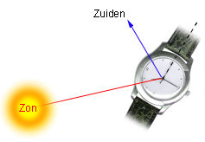

**Achtergrondinformatie: kompas**

De aarde is een grote magneet. Met een noordpool en een zuidpool.

Magneten met ongelijke polen trekken elkaar aan, gelijke polen stoten elkaar af.

Het wijzertje van een kompas is een kleine magneet die vrij kan draaien. De rode wijzer is de zuidpool van de kompasmagneet, de witte zijde de noordpool van de magneet.

De rode wijzer (zuidpool van het wijzertje) van het kompas zal automatisch naar het noorden van de aardbol blijven wijzen als je met het kompas van richting verandert.

En als je weet waar het noorden is, weet je ook waar het zuiden is.

 U verdeelt de leerlingen in groepjes van 2-4 leerlingen (afhankelijk van het aantal kompassen) en laat ze met *Werkblad 3a: bepaal het zuiden* en *3b: plattegrond school* naar buiten gaan om de opdrachten zelfstandig te maken. Daarna kunnen de leerlingen binnen de vragen afmaken.

 U bespreekt de vragen met de leerlingen.

## Afsluiting

U vertelt dat ze de volgende lesactiviteit eerst gaan rekenen en daarna in 6 teams een specifieke vraag rondom de zon en zonnepanelen gaan onderzoeken.

# Lesactiviteit 2: TEAMOPDRACHTEN

Doel: De leerlingen weten wat kWh en Watt betekent en ontwikkelen samenwerkingsvaardigheden in de teams.

Duur: 70 minuten

## Introductie - 5 minuten

U legt uit dat de zonnepanelen zonlicht omzetten in elektrische energie. Elektrische energie wordt weergegeven in kWh.

De opbrengstmeter geeft het aantal kWh aan die de zonnepanelen opbrengen. Vertel dat de leerlingen van team 1 elke dag de meterstand hebben opgenomen. Om dat getal goed te begrijpen gaan de leerlingen eerst aan de slag met *Werkblad 4: Watt is dat?*

## Opdracht 1. Rekenopdracht - 15 minuten

 Verdeel de klas in groepjes van vier (ca. zes teams)

 Zorg voor voldoende verschillende lampen en apparaten met een verschillend Wattage.

 Deel *Werkblad 4: Watt is dat?* uit. De leerlingen gaan hiermee aan de slag.

 U bespreekt de antwoorden van Werkblad 4.

## Opdracht 2. De indeling van de zes teams - 5 minuten

Verdeel de leerlingen in 6 teams en geef elk team(lid) een teamboek. Dit zijn de teams:

|  |  |  |  |  |
| --- | --- | --- | --- | --- |
| Team | Naam | Onderzoeksvraag | | Doen |
| Team 1 | Meetteam | Wat is de opbrengst van de  zonnepanelen? | | Meten, rekenen en conclusies  trekken |
| Team 2 | Wolkenteam | Hebben wolken invloed op de opbrengst van de zon? | | Waarnemen buiten, gegevens opzoeken op internet en  conclusies trekken |
| Team 3 | Zonnecel team | Hoe werkt een zonnepaneel en wat is het verschil met een zonneboiler? | | Een model bouwen van een zonnepaneel en een zonneboiler. |
| Team 4 | Zonneteam | | Waar op de aarde kun je het best zonnepanelen neerleggen? | Via internet op zoek gaan naar het antwoord en een  wereldkaart maken. |
| Team 5 | Natuurteam | | Waarom is de plant ook een zonnecel? | Onderzoeken wat planten met het zonlicht doen, via een proefje en filmpjes via  internet. |
| Team 6 | Productenteam | | Waar worden zonnecellen allemaal in gebruikt?  Kan het team ook zelf een apparaat ontwerpen dat op zonne-energie werkt? | Een collage maken van apparaten die op zonnepanelen werken en een eigen ontwerp maken voor een apparaat dat dat nog niet  doet. |

 U geeft aan dat de teams eerst heel goed de rolverdeling per team gaan lezen en verdelen.

 U controleert samen met de teams of alle materialen aanwezig zijn. Dan gaan de teams aan de slag met hun teamopdracht.

Opdracht 3. De leerlingen werken zelfstandig in teams – 50 minuten

Hierbij gebruiken ze de teamboekjes en andere materialen die nodig zijn.



## Lesactiviteit 3: Presentaties – 50 minuten

Hierbij gebruiken de leerlingen de gegevens die eerder verzameld zijn. Verder gebruiken ze de teamboekjes en andere materialen die nodig zijn.



# WERKBLAD 1. ENERGIEBRONNEN

1. Waar komt steenkool voor?

**…………………………………………………………………………………………………………………………….**

1. Waar bestaat steenkool vooral uit?

**…………………………………………………………………………………………………………………………….**

1. Wat komt er vrij als je steenkool verbrandt?

**…………………………………………………………………………………………………………………………….**

1. Zet een cirkel om de fossiele brandstoffen.

|  |  |  |
| --- | --- | --- |
| Modder | Vis | Hout |
| Steenkool | Zon | Aardgas |
| Kaarsvet | Aardolie | Wind |

1. Wat is het nadeel van fossiele brandstoffen?

**…………………………………………………………………………………………………………………………….**

1. Wat zijn drie voorbeelden van alternatieve energiebronnen?

**…………………………………………………………………………………………………………………………….**

1. Waarom wordt de energie van alternatieve energiebronnen, schone energie genoemd?

**…………………………………………………………………………………………………………………………….**

# Infoblad 2. ACHTERGRONDINFORMATIE: DE ZON

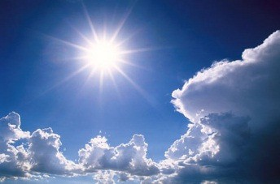De zon is vergeleken met andere sterren niet zo bijzonder. Niet bijzonder warm, niet bijzonder groot. Voor het leven op aarde is de zon echter heel belangrijk. De zon geeft ons licht en warmte en is daarmee van levensbelang.

Meest nabije ster

De zon is de ster die het dichtst bij ons staat. Toch is de afstand zon - aarde 150 miljoen kilometer. Kun je je voorstellen hoe ver dat is? Het zonlicht reist met een snelheid van 300.000 kilometer per seconde. In één seconde kan een zonnestraal meer dan zeven rondjes rond de aarde maken! Het zonlicht doet er acht minuten over om de aarde te bereiken. We zien de zon dus schijnen zoals ze er acht minuten geleden uitzag. Het licht van de volgende ster (Proxima Centauri) is wel 4½ jaar onderweg voordat we het zien!

Hoe groot is de zon?

Vanaf de aarde gezien lijken de zon en de maan ongeveer even groot. Maar dit is niet echt zo. De middellijn van de zon is 200 keer zo groot als die van de maan. Maar omdat de zon ongeveer 200 keer zo ver weg staat als de maan, lijken ze even groot aan de hemel. De zon heeft een middellijn van maar liefst 1,4 miljoen kilometer. Er zouden wel 1.300.000 aardbollen in de zon passen.

Zonne-energie

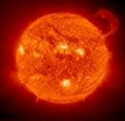De zon is een grote bol gas, die bestaat uit waterstof en helium. De zon is onvoorstelbaar heet. Aan het oppervlak is het 5500 graden Celsius. Binnenin de zon loopt de temperatuur op tot 16 miljoen graden Celsius. Dit is zo heet, dat in er in het binnenste van de zon kernfusie plaatsvindt. Waterstofatomen smelten er samen tot heliumatomen. Hierbij komen kleine deeltjes lichtenergie vrij (fotonen). Dit is de energie die de zon uitstraalt. Dit proces gaat door tot alle waterstof is omgezet in helium. De zon is nu vijf miljard jaar oud en zal nog zo’n vijf miljard jaar blijven schijnen.

Zonlicht

De kracht van het zonlicht is onvoorstelbaar. Iedere vierkante centimeter van het zonsoppervlak geeft evenveel licht als 100 lampen van 60 Watt bij elkaar. Behalve zichtbaar licht (52%) straalt de zon ook infrarood (44%) en ultraviolet licht (4%) uit. Het infrarode licht kun je voelen, omdat het de huid verwarmt. Het ultraviolet licht geeft onze huid een zonnig tintje, maar kan ook zonnebrand of huidkanker veroorzaken.

Bron: [www.astronomie.nl](http://www.astronomie.nl/)

# WERKBLAD 2a. DE ZON

1. Hoe zit de zon in elkaar?

Lees de beschrijving over de zon (zie achtergrondinformatie over de zon). Kies daarna of je de vragen wilt beantwoorden (opdracht 2a) of een tekening wilt maken (opdracht 2b).

2a. Beantwoord onderstaande vragen.

1. Hoe groot is de zon?

**…………………………………………………………………………………………………………………………….**

1. Beschrijf de samenstelling van de zon. Uit welke stoffen en gassen bestaat de zon?

**…………………………………………………………………………………………………………………………….**

1. Hoe hoog is de temperatuur in de kern van de zon en aan de oppervlakte van de zon?

Kern: **…………………………………………………………………………………………………………………**

Oppervlakte: **……………………………………………………………………………………………………**

1. Hoe produceert de zon energie?

**…………………………………………………………………………………………………………………………….**

1. Hoe heet deze energie?

**…………………………………………………………………………………………………………………………….**

1. Hoe heet dit proces?

**…………………………………………………………………………………………………………………………….**

1. Hoe lang kan de zon nog doorgaan met schijnen?

**…………………………………………………………………………………………………………………………….**

WERKBLAD 2b. Tekening van de zon

Kies uit de achtergrondinformatie over de zon één van de drie onderdelen:

* Hoe groot is de zon
* Zonne-energie
* Zonlicht

Maak hiervan op een groot vel papier een tekening. Schrijf getallen of namen die jij belangrijk vindt in de tekening.

# WERKBLAD 3a. BEPAAL HET ZUIDEN

1. Teken in het tekenkader van werkblad 3a, de plattegrond van het schoolgebouw. De omtrek van buitenkant (de muren) is voldoende. Geef daarna aan waar de zonnepanelen ongeveer liggen.

2. Bepaal waar het zuiden is. Gebruik daarbij een horloge als de zon schijnt.

3. Controleer met het kompas of je echt het zuiden hebt gevonden.

Aanwijzing: draai het kompas aan het schijfje. Daar waar de rode wijzer naar toewijst is het noorden. Je weet nu ook waar het zuiden is.

4. Teken een noordpijl in je tekening.

Op kaarten wordt altijd een noordpijl getekend. En dan weet je natuurlijk ook waar het zuiden is. Hieronder staan verschillende noordpijlen, maar je mag ook iets anders verzinnen.

5. Geef in de tekening aan in welke richting de zonnepanelen liggen. Zijn de zonnepanelen op de juiste windrichting geplaatst? Licht je antwoord toe:

**…………………………………………………………………………………………………………………………….**

**…………………………………………………………………………………………………………………………….**

**…………………………………………………………………………………………………………………………….**

Als je klaar bent, ga je terug naar de klas.



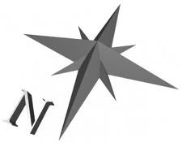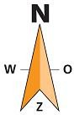

Voorbeelden van noordpijlen

# WERKBLAD 3b. PLATTEGROND SCHOOL

# WERKBLAD 4. WATT IS DAT?

Watt?

Elektrische energie wordt weergegeven in kilowattuur (kWh). Dit is een eenheid net zoals je het gewicht van iets uitdrukt in kilogrammen. Weet je hoeveel je weegt.

1. Ik weeg ….. kg

Als we de elektriciteitsmeter of de opbrengstmeter van de zonnepanelen aflezen, zien we de hoeveelheid gebruikte of geproduceerde energie uitgedrukt in KWh. De eenheid Watt komt van de achternaam van James Watt, de natuurkundige die de stoommachine wist te verbeteren.

Op een lamp of een apparaat vind je een W en een cijfer ervoor. Je ziet bijvoorbeeld 60W. Dat betekent dat de lamp een vermogen heeft van 60Watt.

Het vermogen is de hoeveelheid energie die een apparaat per seconde omzet.

Met het vermogen van 60 Watt weten we nog niet hoeveel elektriciteit het apparaat heeft gebruikt. We moeten weten hoeveel kWh dat is. Dat gaan we uitrekenen.

1 kWh komt overeen met het verbruik van een elektrisch toestel van 1000 watt gedurende één uur. Om het verbruik van een toestel te kennen moet je dus de gebruiksduur vermenigvuldigen met het vermogen. Om van watt(uur) naar kilowatt(uur) te gaan moet je delen door 1.000.

Een lamp van 100 W die één uur brandt, gebruikt bijvoorbeeld 0,1 kWh elektrische energie (100 : 1000 = 0,1 kW).

Brandt de lamp 5 uur dan gebruikt hij 0,1 x 5 = 0,5 kWh.

1. Pak de twee (of meer) lampen of een ander apparaat die je van je leerkracht hebt gekregen. Ga op zoek naar het vermogen in Watt op de lamp of het apparaat. Vul de eerste kolom van de tabel hieronder in:

|  |  |  |
| --- | --- | --- |
|  | Vermogen (W = Watt) | Kilowattuur (kWh) |
| Lamp 1 | W | kWh |
| Lamp 2 | W | kWh |
| Lamp/apparaat 3 | W | kWh |

1. Bereken nu het aantal kWh voor de lampen en/of het apparaat. Vul je antwoorden in de tweede kolom van de tabel in.

Om het aantal kWh te krijgen moet je twee dingen doen:

 Het aantal Watt omrekenen naar Kilowatt.

 Weten dat de h in kWh voor een uur (hour) staat. Dus het aantal kWh geeft de hoeveelheid gebruikte energie in een uur weer.

**kWh**

W = Watt

Kilo = 1000

h = uur

1. Nu branden de lampen niet 1 uur, maar langer per dag. Bereken het aantal kWh voor:

 Lamp 1 als deze 5 uur brandt.

 Lamp 2 als deze 40 uur brandt.

 Lamp 3/apparaat als deze 7 dagen per week 4 uur aanstaat.

|  |  |  |
| --- | --- | --- |
|  | Watt | Kilowattuur |
| Lamp 1 | W | kWh |
| Lamp 2 | W | kWh |
| Lamp/apparaat 3 | W | kWh |

1. Stel: de opbrengstmeter van de zonnepanelen laat 10 kWh zien op de teller. Hoeveel lampen van 4 Watt kunnen daarop één uur branden?

**…………………………………………………………………………………………………………………………….**

1. Stel: je hebt 4 lampen van 4 Watt, hoeveel uur kunnen zij elk op 10 kWh branden?

**…………………………………………………………………………………………………………………………….**

Nu weet je wat een lamp of een ander apparaat verbruikt aan energie. Straks kan het meetteam precies laten zien hoeveel lampen van 4 Watt er een uur kunnen branden op het zonnepaneel of de zonnepanelen van de school.

# BIJLAGE 1. PROJECT ‘ENERGIEKE SCHOLEN’

Het onderdeel Zonnepanelen (deze lessen) sluit nauw aan bij het programma Energieke Scholen.

Energieke Scholen is gericht op basisscholen die samen met de gemeente hun schoolgebouwen op energiegebied en binnenmilieu willen verbeteren.

Op een succesvolle Energieke School gaan gemeente, schooldirectie, leerkrachten én leerlingen samen aan de slag. Leerkrachten en leerlingen hebben een belangrijke rol in dit project (zie oranje blokken in onderstaand schema). De dagelijkse keuzes die u als leerkracht en uw leerlingen maken (het openen van een raam, het uitdoen van het licht) hebben een grote invloed op de energiebesparing en de verbetering van het binnenmilieu!

Meer informatie vindt u op [www.energiekescholen.nl](http://www.energiekescholen.nl/) Hier kunt u ook de lessen downloaden.